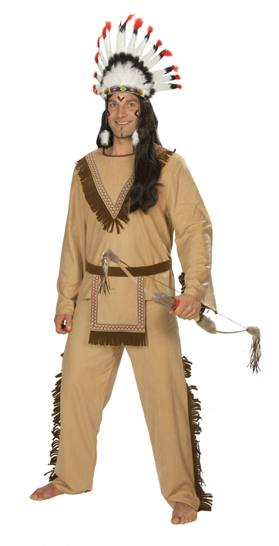 COYOTE 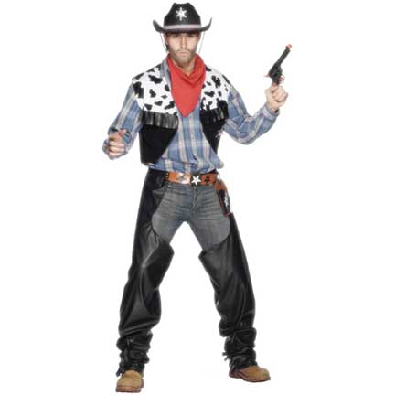
KARAKTERLAP

Név: Életkor:
Magasság: Státus:
Testsúly: Státuspont:
Kinézet: Hírnév:

TULAJDONSÁGOK

FIZIKAI

Test:

Erő:
VITALITÁS

Ügyesség:
Gyorsaság:

Mozgás:
Futva:
MENTÁLIS

Intelligencia:

Érzékelés:
ADOTTSÁGOK

Hidegvér:

Szerencse:

Megérzés:

KÉPZETTSÉGEK

ISMERETEK JÁRTASSÁGOK SZAKISMERETEK

VADONISMERET: PUSZTAKEZES HARC: KÉZIFEGYVEREK:
CSAPDAISMERET: LOVAGLÁS: KÖTÉLHASZNÁLAT:
NYOMOLVASÁS: HAJÍTÁS: ORVOSLÁS:
KOCSIHAJTÁS: LOPAKODÁS: HAMISÍTÁS:
NYELV: MEGFÉLEMLÍTÉS: ÍJ:
ZENE: ÜZLETI ÉRZÉK: PISZTOLY:
ÍRÁS\OLVASÁS: KÚSZÁS: PUSKA:
HAZÁRDJÁTÉK: ZÁRNYITÁS: ÉRTÉKBECSLÉS:

KARAKTERPONT:

SZABADON ELKÖLTHETŐ PONT:
EGYEDI VONÁSOK:

FELSZERELÉS

RUHÁZAT:
TÁRGYAK:
TULAJDON:

FEGYVEREK

NÉV TÁR SEBZÉS

- FEJ:
- MELLKAS:
- KAR:
- ALTEST:
- COMB:
- LÁBSZÁR:

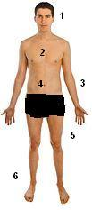

ÁLLAPOT

KARCOLÁS:
KÖNNYŰ SEBESÜLÉS:
SÚLYOS SEBESÜLÉS: -1
MAGATEHETETLEN: -2
KRITIKUS\HALÁLOS:

ÉLETERŐPONT:

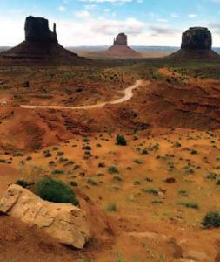
KÉSZÍTETTE: Orosz Mihály

